Experimentações com terra leve: quais os potenciais desta técnica construtiva?

Experimenting with light-earth: what are the potential of this constructive technique?
Lucas Sabino Dias, Mestre, UFSC.
lucassdias@yahoo.com
Márcio Holanda Cavalcante, Arquiteto e urbanista.
marcioholanda@naturalarquitetura.com
Clara Braganca Boschiglia, graduanda, UFSC.
clarabboschiglia@gmail.com

Número da sessão temática da submissão – [ 6 ]
Resumo
As construções com terra crua têm longa tradição e vasta aplicação em diversos países. Contudo, as densidades elevadas de muitas das técnicas mais comuns podem ser desvantajosas. Este artigo pretende discorrer sobre experimentações feitas utilizando a técnica da terra leve, uma mistura de terra (ou cal), fibras naturais e água, com densidades finais iguais ou inferiores a 800 kg/m³. A metodologia utilizada pela pesquisa foi a de experimentação com diversos traços de terra e cal, fibras naturais e água, este processo prático foi baseado na experiência dos integrantes da equipe e nas bibliografias, MINKE (2022), NITZKIN (2016) e VOLHARD (2016), que auxiliaram nos procedimentos das experimentações e no entendimento sobre as potencialidades e possíveis aplicações. Conclui-se que os sistemas construtivos com terra leve têm potencial de mitigar algumas das características desvantajosas da construção com terra crua, principalmente, no que diz respeito a diminuição da densidade.
Palavras-chave: Terra leve; Técnicas construtivas; Sustentabilidade

Abstract
Buildings with raw earth have a long tradition and wide application in several countries. However, the high density of many of the more common techniques can be disadvantageous. This article intends to discuss experiments carried out using the light earth technique, a mixture of earth (or lime), natural fibers and water, with final densities equal to or less than 800 kg/m³. The methodology used for the research was that of experimentation with various traces of earth and lime, natural fibers and water, this practical process was based on the experience of the team members and in the bibliographies, MINKE (2022), NITZKIN (2016) and VOLHARD (2016), which helped in the procedures of the experiments and in the understanding of the potentialities and possible applications. It is concluded that building systems with light earth have the potential to mitigate some of the disadvantageous characteristics of building with raw earth, mainly with regard to the decrease in density.

Keywords: Light-earth; Building techniques; Sustainability;

- Introdução
Técnicas construtivas utilizando terra como material base não são novidade, com registros conhecidos há pelo menos 9000 mil anos (MINKE, 2022). Todavia, apesar de aproximadamente um terço das habitações do mundo serem construídas com terra, em muitos países estas construções ainda carregam estereótipos relacionados a obras mal-acabadas ou com baixa qualidade. No Brasil, a pesquisa e regulamentações a respeito da construção com terra crua vem ganhando força nos últimos 20 anos. A criação de redes de pesquisa e discussão sobre o tema, como a Rede Terra Brasil (DESIGNER, 2023), iniciativas de mapeamento de construção em terra, como o Mapa da Terra (MAPADATERRA, 2023), e a aprovação de normativas nacionais para algumas técnicas construtivas em terra crua, como a ABNT NBR 16814 Adobe — Requisitos e métodos de ensaio (ABNT, 2020), são exemplos que fortalecem este entendimento e que podem contribuir para diminuir os preconceitos em relação às construções em terra crua.
Muito embora sejam claros os avanços, a utilização da terra crua em construções industrializadas, ou mesmo na indústria de construção convencional, ainda tem sido pouco explorada no Brasil. Isso pode ter relação com algumas características da terra, tais como: (1) o fato da terra não ser um material padronizado, o que pode dificultar sua utilização em processos industrializados; (2) a terra ter densidade relativamente alta, “a terra recentemente escavada tem uma densidade de 1200 a 1500kg/m³” “(...) em obras que utilizem a técnica de taipa de pilão ou em blocos de terra comprimida, a sua densidade varia entre 1700 e 2200 kg/m³” (MINKE, 2022), o que pode dificultar o transporte e/ou sobrecarregar a estrutura; (3) a terra se contrair quando seca. Nesse último caso, sabe-se que é necessário adicionar água à mistura, “pois a umidade é exigida para ativar a força de ligação da argila” (MINKE, 2022), portanto, o processo de secagem precisa ser respeitado a fim de mitigar os efeitos da retração. No caso de um processo industrializado, isto pode resultar em grandes áreas destinadas à secagem. Mesmo sabendo que a adição de aditivos pode aumentar a capacidade hidrófuga, ou seja, de barrar a água, ainda sim é recomendável que as superfícies em terra sejam protegidas do contato direto com a água; (4) a terra não é impermeável; (5) não é um material renovável, a terra também é fruto de extração. Mesmo sendo presente em praticamente todos os locais rurais ou urbanos, possibilitando assim a extração local do material, no caso do aumento na escala de produção, este pode ser uma variável importante a ser avaliada.
Por outro lado, existem uma série de vantagens na utilização da terra como material de construção. Relacionadas características físicas da terra, a sustentabilidade e ao ciclo de vida, pode-se pontuar, segundo Minke (2022): (1) a terra regula a humidade do ambiente; (2) a terra armazena calor; (3) a terra ajuda a poupar energia e diminui a poluição ambiental; (4) a terra é reutilizável; (5) a terra pode economizar material e custos de transporte; (6) a terra preserva a madeira e outros materiais orgânicos; (7) a terra absorve poluentes.
Dentro deste contexto, a presente pesquisa partiu do questionamento: existe a possibilidade de mitigar as características desvantajosas da construção com terra crua e potencializar as vantajosas? No sentido, principalmente, da diminuição na densidade da mistura (terra e agregados leves), em imaginar um desejável aumento na escala de produção, e contribuir para a difusão da terra crua como material construtivo - também em edifícios em altura, em edifícios já construídos e em edifícios com estrutura de madeira, por exemplo, onde a sobrecarga na estrutura pode ocasionar um risco estrutural ou um aumento no custo final da obra. Para tanto, o Laboratório de Sistemas Construtivos (LabSisCo) do Departamento de Arquitetura e Urbanismo da Universidade Federal de Santa Catarina (UFSC), em parceria com um escritório de arquitetura com larga experiência na utilização da terra crua como material de construção, iniciou uma pesquisa a fim de, por meio da experimentação, buscar um possível encaminhamento para este questionamento. Para tanto, o objetivo deste artigo é descrever o processo de experimentação com terra leve desenvolvido na pesquisa realizada em 2022, procurando compreender o potencial desta técnica construtiva, que possibilita a diminuição da densidade e aumento no uso de renováveis em construções de terra.
Entende-se que a técnica de construção com terra leve compreende a mistura entre terra, água e agregados de fibras naturais (como palha seca ou cavacos de madeira), segundo Volherd (2016) “misturas leves têm densidade entre 300 e 800 kg/m³, enquanto nas misturas pesadas fica entre 800 e 1400 kg/m²”. A terra tem função de liga do substrato vegetal, bem como o de protegê-lo do ataque de organismos xilófagos ou outras pragas, sendo que a água é necessária para ativar as qualidades agregadoras da terra. A utilização de fibras pode também estabilizar a mistura, aumentar a utilização de renováveis e diminuir a retração e o tempo de secagem.
Neste primeiro momento da pesquisa, buscou-se experimentar com diferentes traços e dois processos de compactação da mistura, procurando uma primeira aproximação com o tema, uma vez que não há vasta bibliografia nacional a respeito desta técnica. O presente artigo pretende, portanto, apresentar os procedimentos metodológicos utilizados na pesquisa, em seguida, os resultados obtidos com as experimentações, as possíveis aplicações, que fizeram parte da revisão bibliográfica e fundamentação da pesquisa, levantar análises e discussões pertinentes a partir dos resultados e apresentar as considerações finais.

2. Aplicações para a terra leve
O estudo sobre possíveis aplicações dos sistemas construtivos em terra leve acompanhou a pesquisa desde seu início. Contribuiu para ampliar o entendimento sobre os potenciais do sistema e ajudou a conduzir determinadas decisões, como a escolha dos processos de compactação experimentados e desenvolvidos nesta etapa da pesquisa, que serão apresentados mais a diante. Demonstrou que as possibilidades são variadas, a serem aplicadas em paredes externas e internas, no isolamento de coberturas e pisos, como elementos adicionais de isolamento em paredes e forros, na forma de tijolos, blocos, chapas ou painéis, executadas no canteiro ou frutos de processos industrializados, com equipes de obra especializadas ou pouco experientes.
Nas Figuras 1A, 1B, 1C e 1D pode-se observar uma série de exemplos de construções utilizando tijolos, blocos e chapas de terra leve, semelhantes ao processo de compactação por prensa (1). Já nas Figuras 1E, 1F, 1G, 1H são exemplos de construções em terra leve na forma de painéis moldados in loco ou pré-fabricados, processos que se assemelham ao processo de compactação por apiloamento (2). Ao longo das próximas etapas da pesquisa as aplicações serão investigadas mais a fundo, procurando entender os processos, materiais, características, entre outros aspectos que possam contribuir no aprofundamento do conhecimento a respeito da terra leve e na sua aplicação em âmbito nacional.

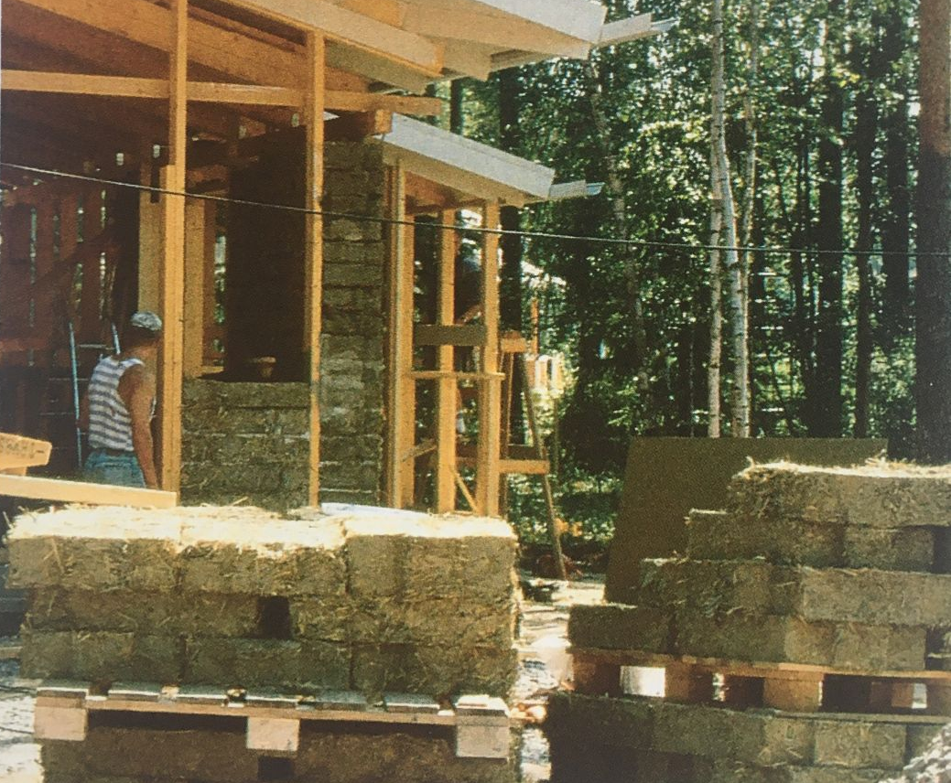(A)(B)(C)
(D)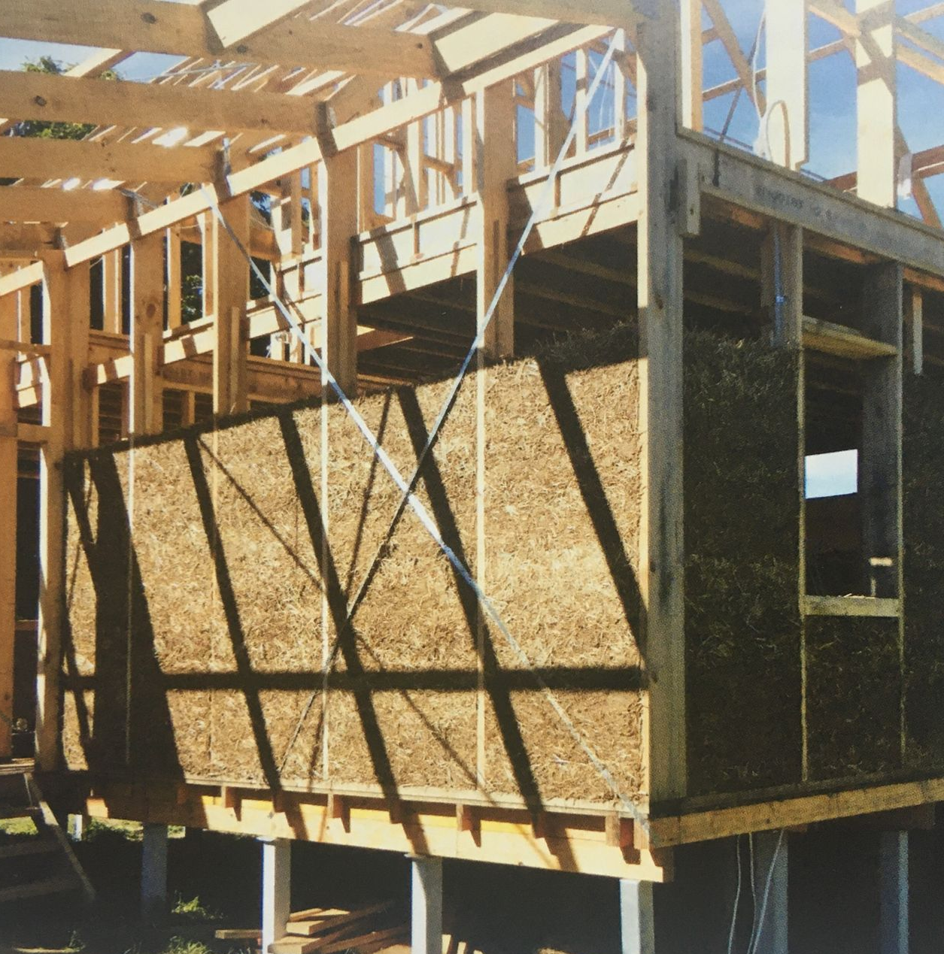(E)(F) (G)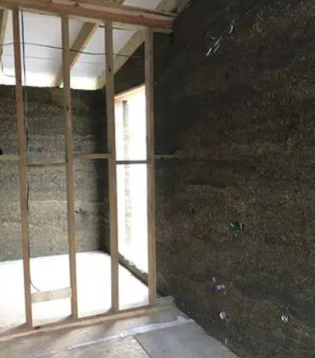(H)
Figuras 1: (A) Construção com blocos de terra leve em Raisio, Finlândia - 1998. (B) Paredes internas preenchidas com tijolos de terra leve em Darmstadt, Alemanha - 2012. (C) Isolamento interno em edifício feito com terra leve, acabamento com chapas de drywall de terra. (D) Residência com estrutura pré-fabricada de madeira preenchida com tijolos de terra leve. Darmstadt, Alemanha - 1996. (E) Casa com estrutura de madeira preenchida com taipa de pilão em terra leve em Victoria, Austrália - 2011. (F) Casa construída com fardos de palha e cal no sistema ISMANA, revestida com terra, em Terruel, Espanha. (G) Construção pré-fabricada com painéis preenchidos com fibra - Empresa Ecococon, Espanha (H) Construção com estrutura de madeira e painéis de Hempconcret, constituído de fibras de cânhamo e cal - Empresa VectorTrade, Reino Unido. Fonte: A,B,C,D,E:VOLHARD, 2016; F: NITZKIN, 2016; G: ECOCOCON, 2021; H: VECTOR TRADE UK, 2023.

3. Procedimentos Metodológicos
Ao longo do ano de 2022 aconteceram encontros no LabSisCo do Departamento de Arquitetura e Urbanismo da UFSC para o desenvolvimento da pesquisa. Baseada na experiência dos integrantes da equipe, iniciou-se um processo prático de experimentação com terra leve, como será descrito a seguir. Em paralelo aconteceram atividades relacionadas a sistematização dos dados das experimentações, leitura e discussão de livros e pesquisa de artigos relacionados ao tema. Os três principais livros que norteiam e embasam inicialmente a pesquisa foram o MINKE (2022), NITZKIN (2016) e VOLHARD (2016).
É importante justificar o fato de que consideramos para este artigo o uso da cal como parte do conceito de terra leve, por entender a relação desta técnica com a construção com terra, como no caso de reboco de terra para finalização, ou seja, estaria dentro do universo dos edifícios de terra. Ademais, pretende-se investigar no futuro as diferenças, semelhanças e possibilidade de utilização conjunta destes dois materiais. O uso da cal em técnicas com fibra e misturas leves se encontra bem avançada em alguns países, como por exemplo com o chamado “concreto de cânhamo" ou “hempcrete” (figura 1H), composto de fibras de cânhamo, água e cal.
A terra utilizada para os experimentos foi a mesma terra empregada para a construção de uma casa em Florianópolis/SC (DIAS, 2022). Nesta ocasião, alguns testes de campo foram executados, tais como o teste de sedimentação, o teste de coesão e consistência e o teste soltando a bola, melhores descritos em Minke (2022). A terra utilizada foi seca ao sol e depois peneirada com uma peneira de Nº5 (Figura 2A), os torrões de terra eram desfeitos e voltavam a ser peneirados.
Utilizamos dois tipos diferentes de fibras vegetais, o que chamamos de fibra longa, que é capim seco utilizado como camada de proteção para o transporte de melancias e melões, material que seria descartado, e a fibra curta, que é basicamente cavacos de madeira originários de plaina de marcenarias da região. Estas fibras foram utilizadas de quatro formas diferentes, conforme a Figura 1. Fibra longa inteira (Figura 2B), fibra longa picada (Figura 2C), fibra curta sem peneirar (Figura 2D) e fibra curta peneirada, aproveitando as partes maiores do material que ficava na peneira (Figura 2E).

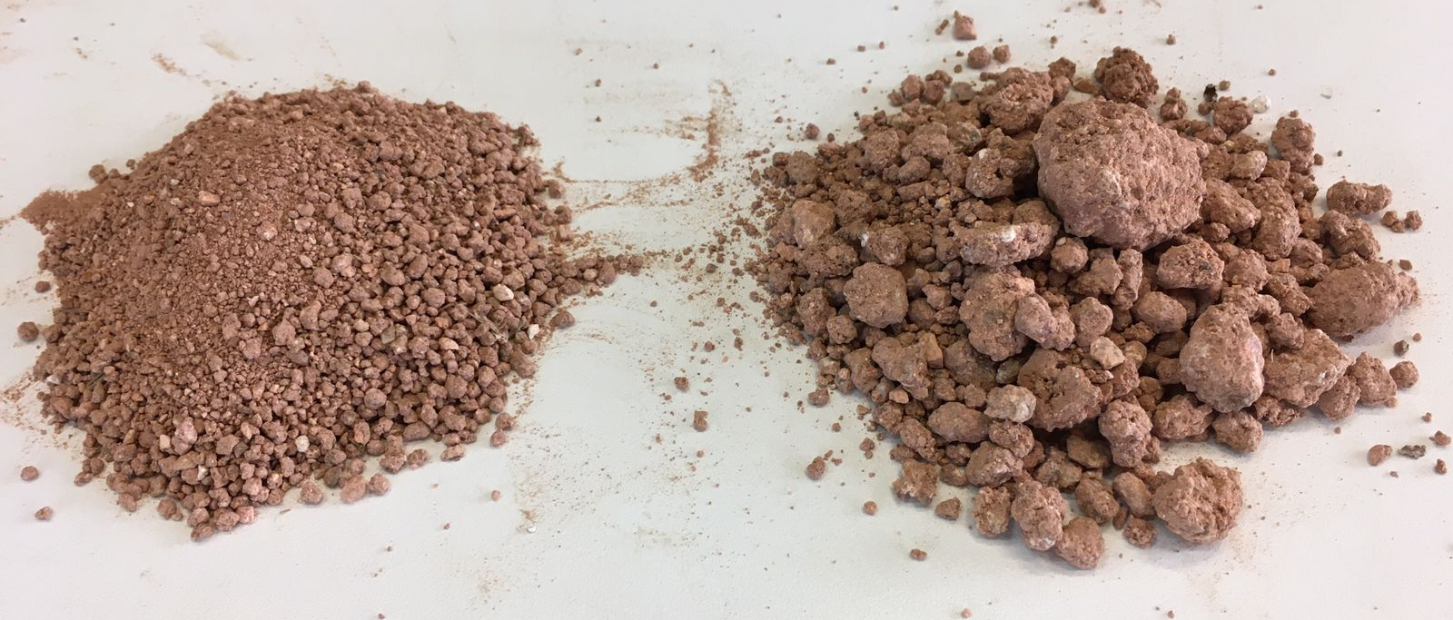(A)
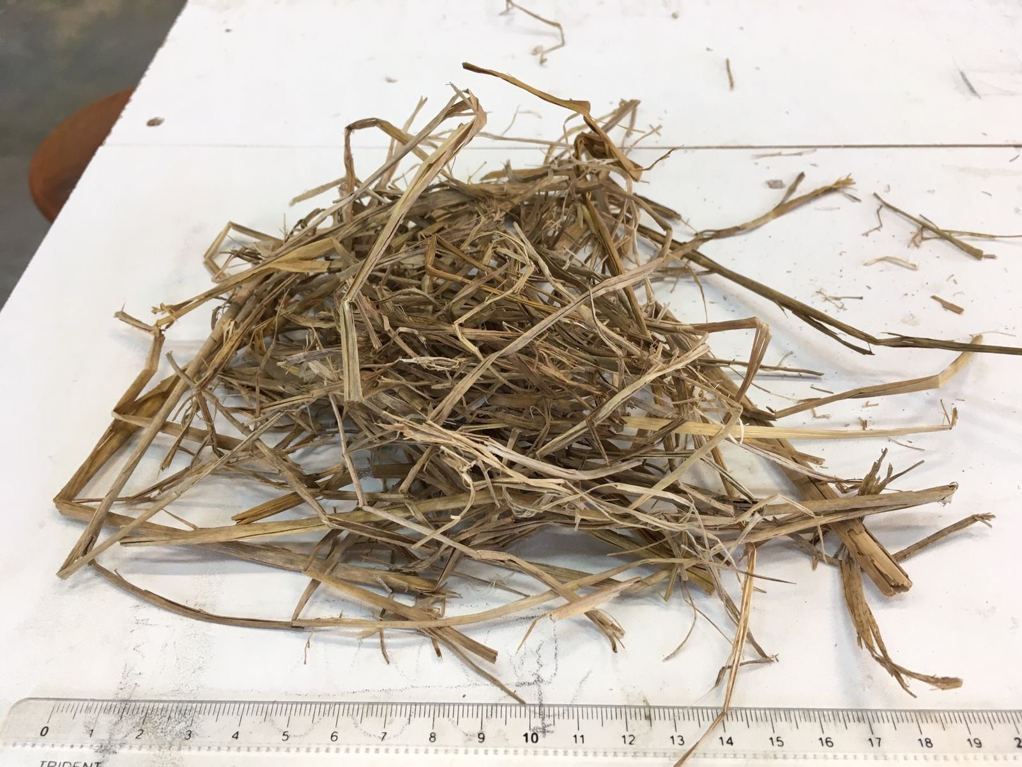(B)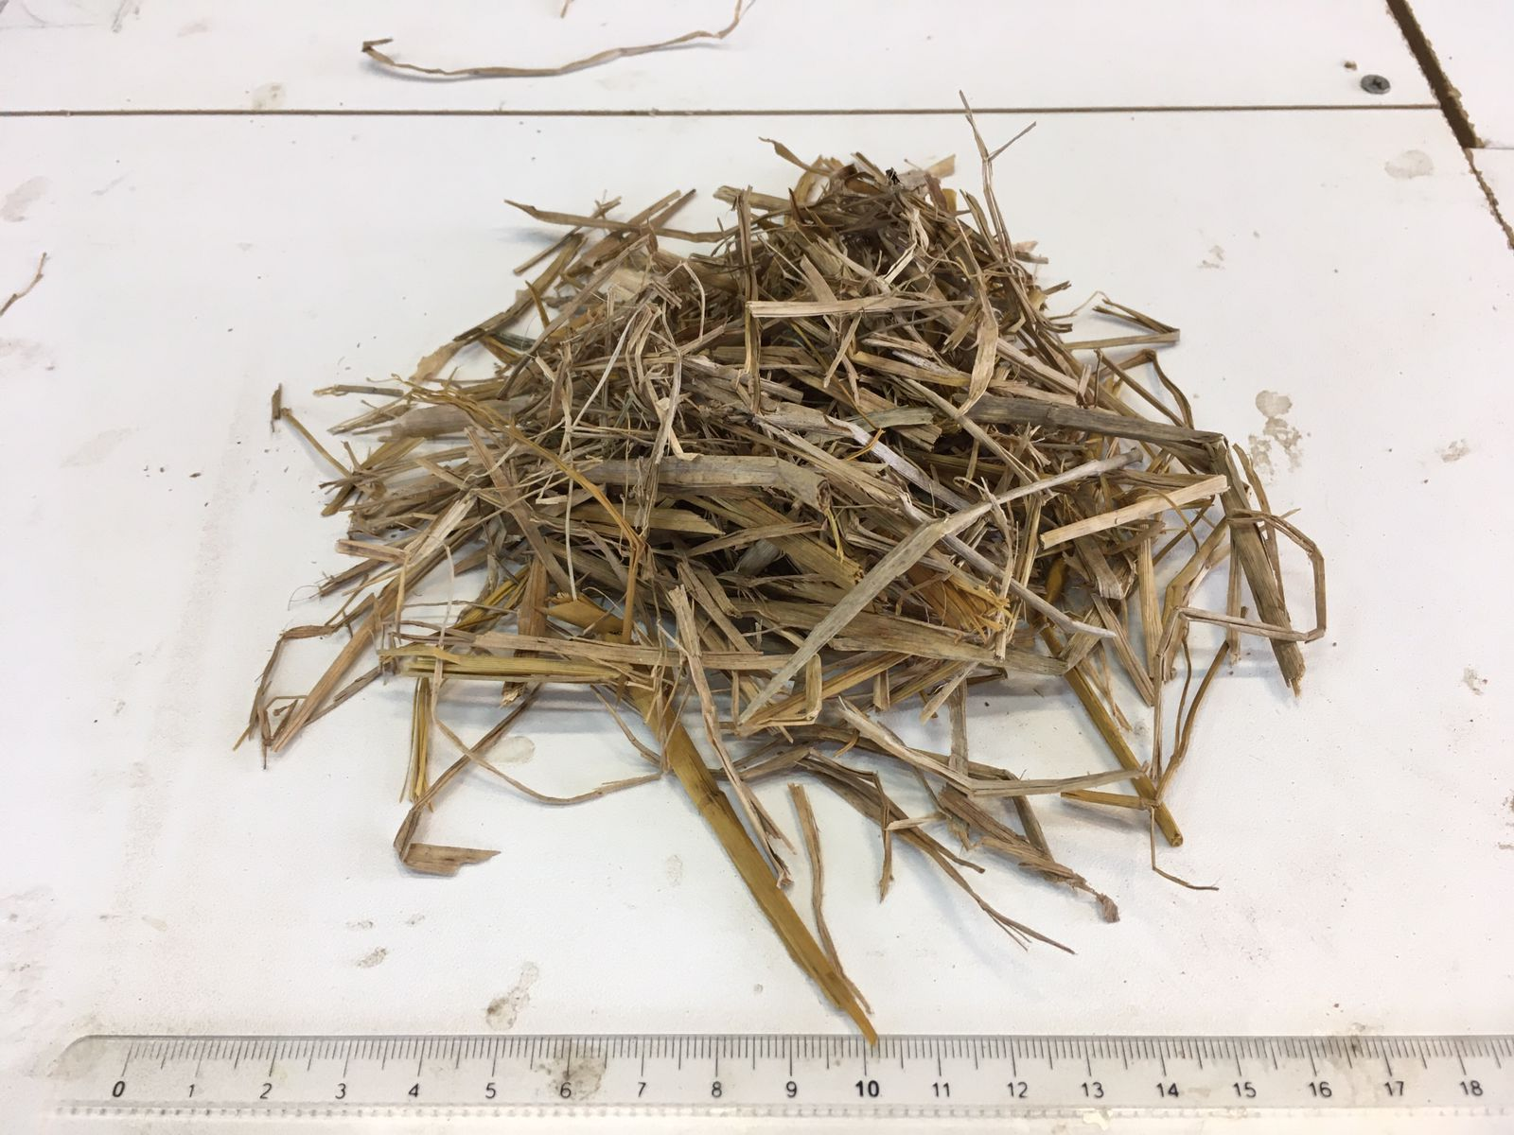(C)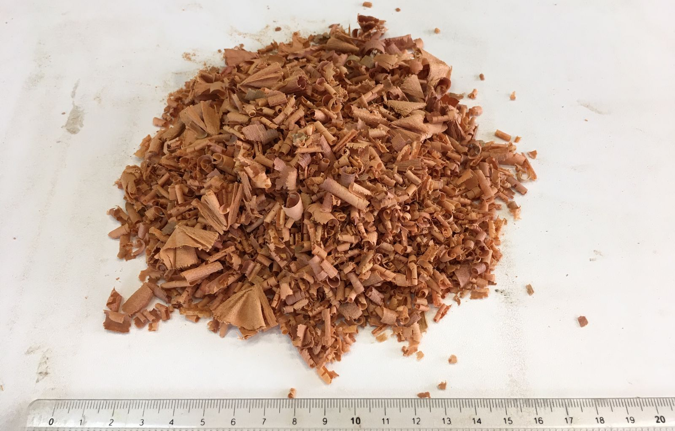(D)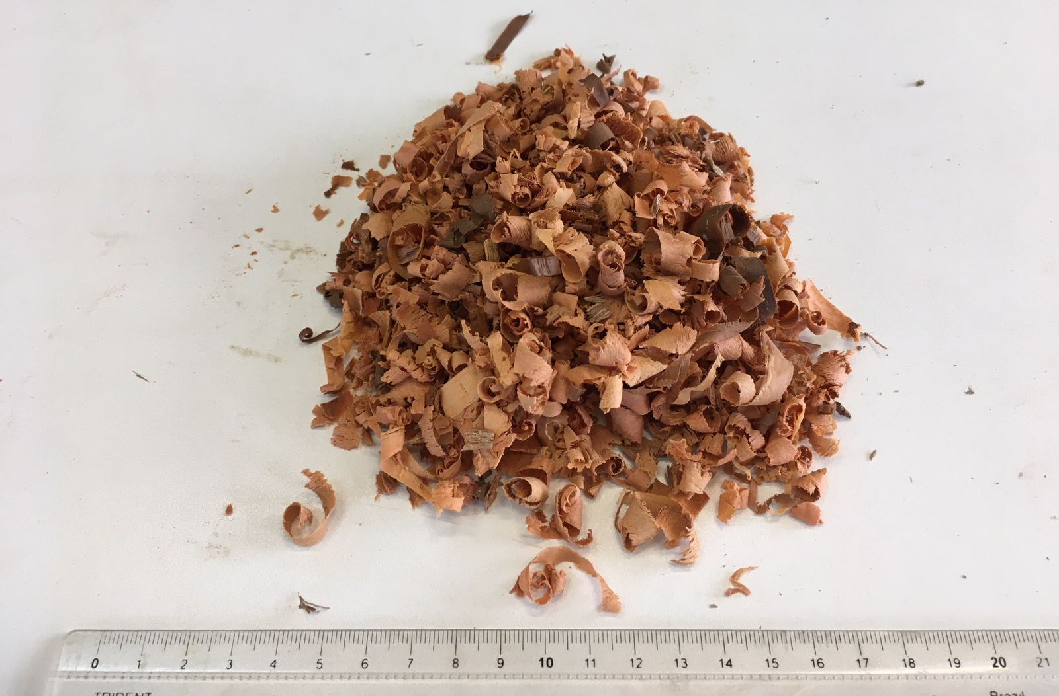(E)
Figura 2: (A) A esquerda terra peneirada, a direita terra sem peneirar; (B) Fibra longa inteira; (C) Fibra longa picada; (D) Fibra curta sem peneirar; (E) Fibra curta peneirada, aproveitando as partes maiores do material que ficava na peneira. Fonte: elaborado pelos autores.

As misturas foram medidas em volume, utilizando um pote de sorvete de 2L como medidor (Figura 3A). Isto resultou em, aproximadamente, um peso de água de 1,5kg, de terra de 2kg, de cal de 1,4kg e de palha de 0,290 kg.
Inicialmente, utilizamos o traço de 1 de terra ou cal, para 1 de água (Figura 3B), misturando em um balde de plástico com o auxílio de um misturador de tinta e uma parafusadeira até que a mistura ficasse homogênea (Figura 3C). Posteriormente, de forma manual, a mistura era combinada com as fibras em uma caixa de plástico, até que toda a fibra estivesse embebida da mistura (Figura 3D). Subsequentemente, entendemos que a mistura poderia ser menos líquida e mais viscosa, alterando o traço para 2 medidas de terra ou cal, para 1 de água (Figura 3E), misturando e mesclando os materiais da mesma forma.

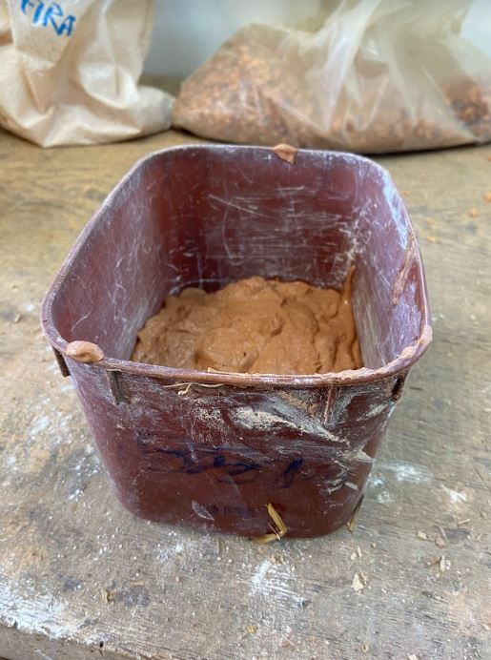(A)(B)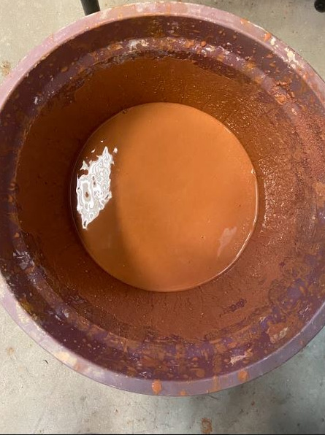(C)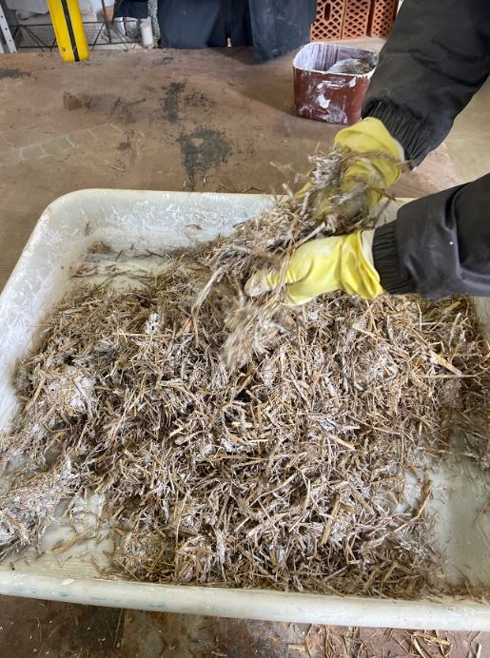(D)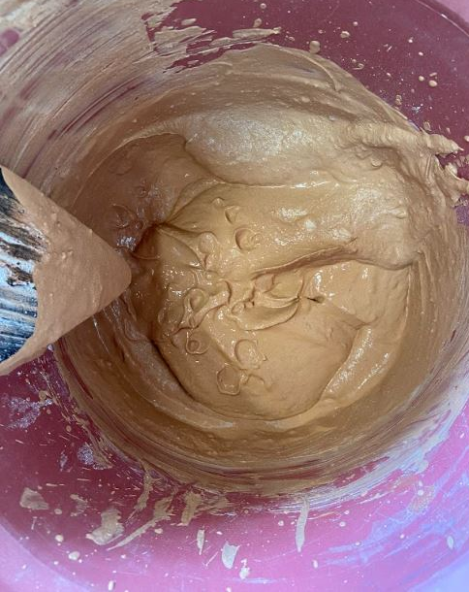(E)
Figura 3: (A) Pote medidor; (B) Misturando o traço de terra e água com o auxílio do misturador de tinta acoplado em parafusadeira; (C) Traço 1 de terra para um de água; (D) Traço 2 de terra para um de água; (E) Combinando a mistura de terra e água com as fibras. Fonte: elaborado pelos autores.

Os processos de compactação da mistura se deram de duas formas diferentes, procurando se assemelhar a processos construtivos conhecidos:
- Compactação por prensa com o auxílio de uma máquina compactadora de tijolos de solo cimento (Figura 4A). A compactadora de tijolos executa dois tijolos por vez e cada um dos compartimentos têm as dimensões de 8cm, 23 cm, 1cm (Figura 4C). Ambos os traços da mistura tinham viscosidade maior do que a utilizada para a fabricação de tijolos de solo cimento, o que fazia com que os tijolos de terra leve ficassem grudados na base da forma, solução encontrada foi a colocação de uma chapa de MDF de 5mm (Figura 4D superior), cortada no formato da base da forma. A chapa calçava os tijolos (Figura 4E) e só era retirada no dia seguinte, já com o tijolo mais seco. Alguns calços de madeira de 15mm com o mesmo formato das chapas foram feitos para aumentar a capacidade de pressão da compactadora (Figura 4D inferior). Neste caso, após uma primeira compactação, a máquina era aberta e os calços eram colocados na parte superior do tijolo, depois a compactadora era fechada e o processo se repetia.

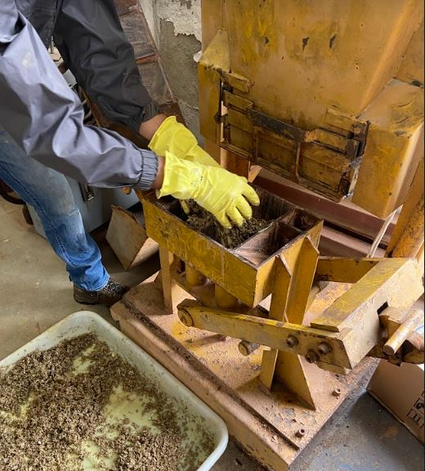(A)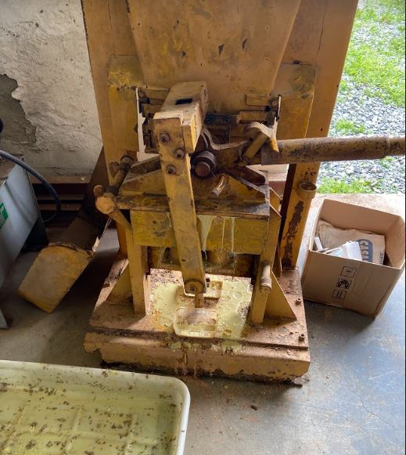(B) 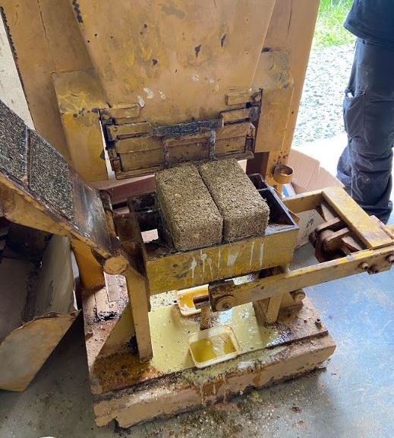(C) 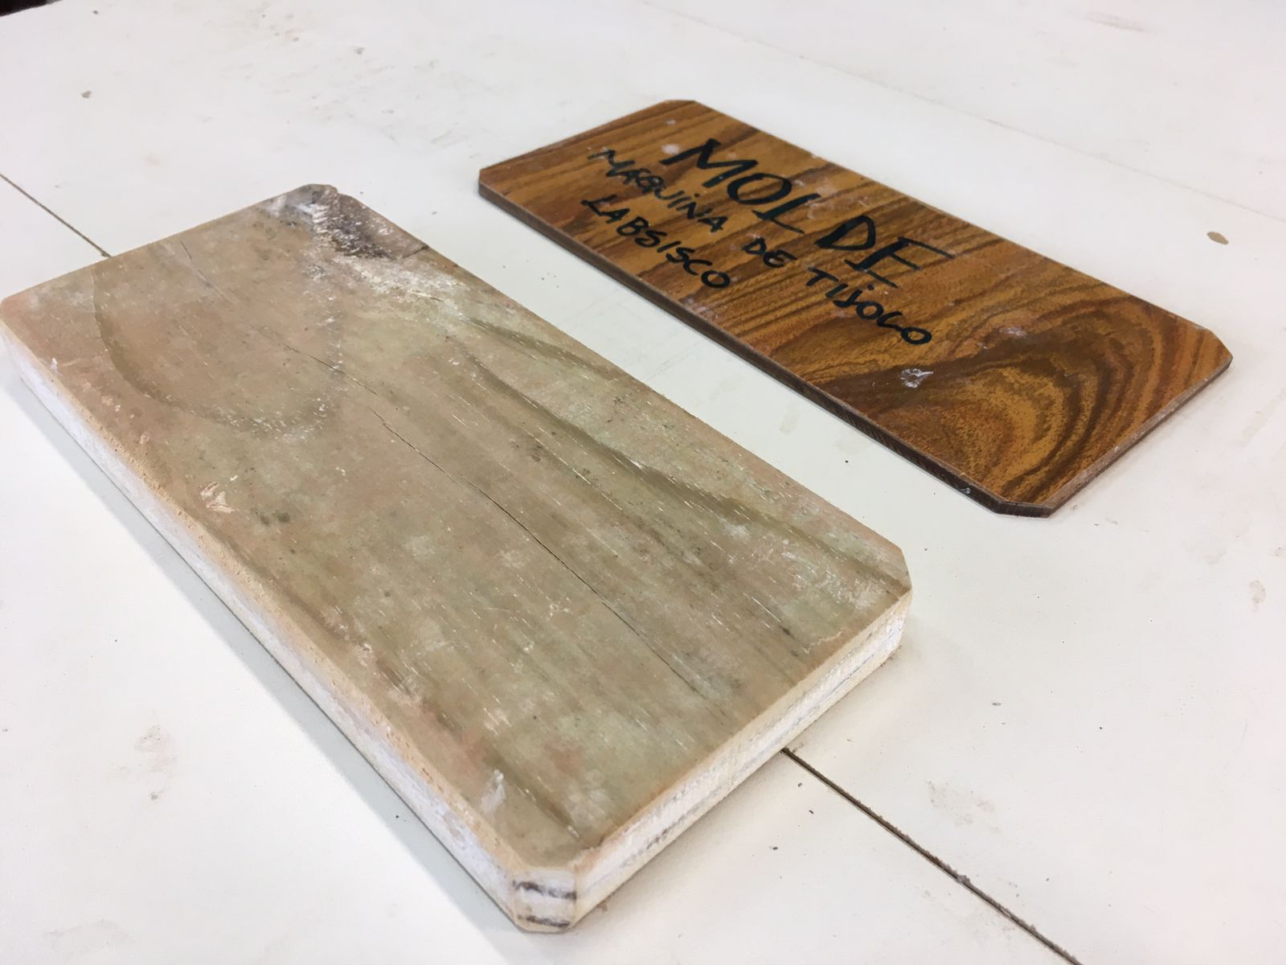(D) (E)
Figura 4: (A) Colocando a mistura de terra, água e fibra natural nos compartimentos da compactadora; (B) Prensa fechada e aplicando pressão na mistura; (C) Tijolos prontos para serem retirados dos compartimentos. Fonte: elaborado pelos autores; (D) Na parte superior a chapa de MDF de 5mm; na parte inferior o calço de madeira de 15mm; (E) Tijolo de terra leve com palha longa picada secando ainda com a chapa de 5mm de MDF na base. Fonte: elaborado pelos autores.
- Compactando as misturas por apiloamento manual ou com auxílio de ferramentas de compactação. A operação incorporou características presentes no processo construtivo de taipa de pilão, sendo que neste caso, a mistura de terra leve é colocada em fôrmas e depois apiloada, à medida que a parede sobe, a fôrma é retirada e recolocada mais acima, a operação se repete até a finalização da altura da parede. O experimento procedeu com a execução de uma fôrma com as laterais feitas de MDF com 15mm de espessura e base de MDF de 5mm de espessura e dimensões internas de 13, 29, 29cm (Figura 5A). As misturas eram colocadas na fôrma em camadas homogêneas de aproximadamente 20mm de altura e depois apiloadas (Figura 5B). Diferentes instrumentos foram utilizados para apiloamento, desde a ponta dos dedos, até pedaços de madeira com diferentes dimensões e secções (Figura 5C). Percebeu-se que as diferentes técnicas aplicadas para pressionar a mistura tiveram influência na densidade final das amostras. O que merecerá mais atenção nos estudos futuros. As amostras finais utilizando este processo ficaram com dimensões de 8cm, 29cm, 29cm (Figura 5D). A fôrma permanecia de 2 a 5 dias, quando era desmontada para finalizar a secagem da amostra;

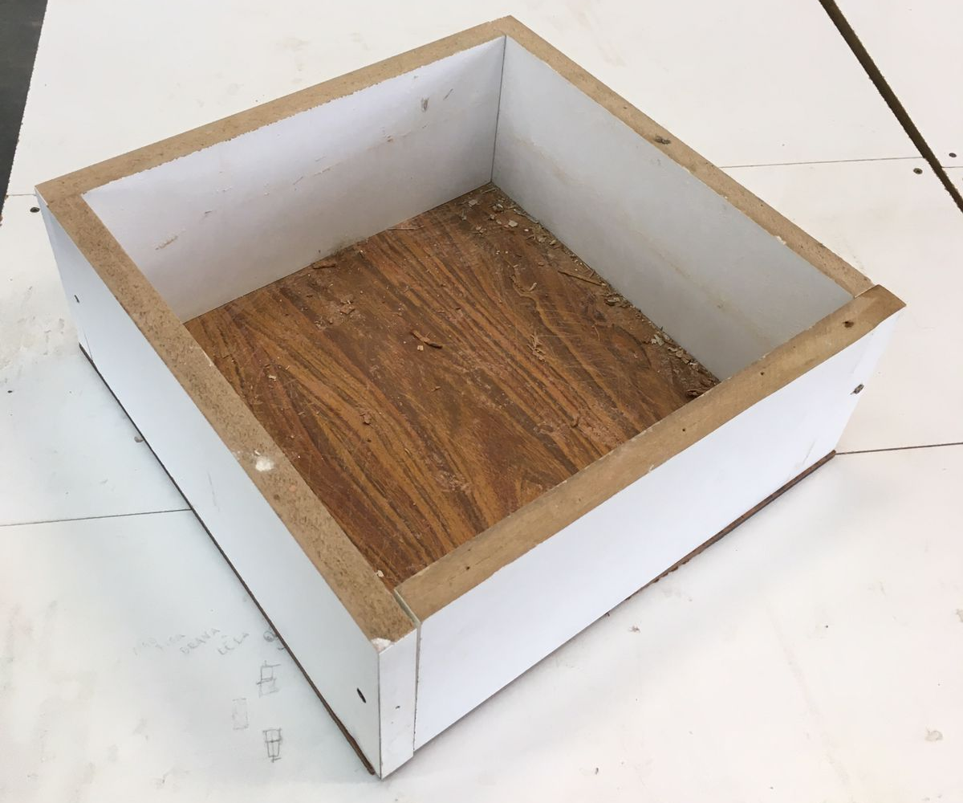(A) 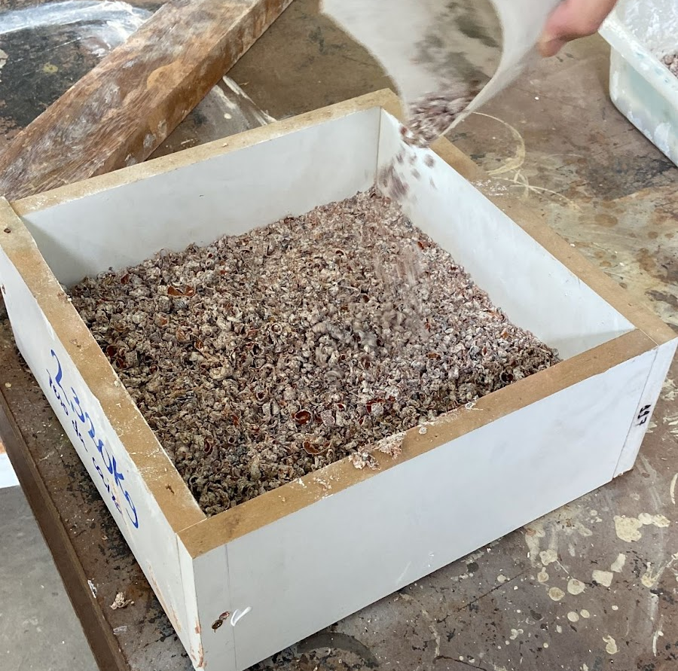(B)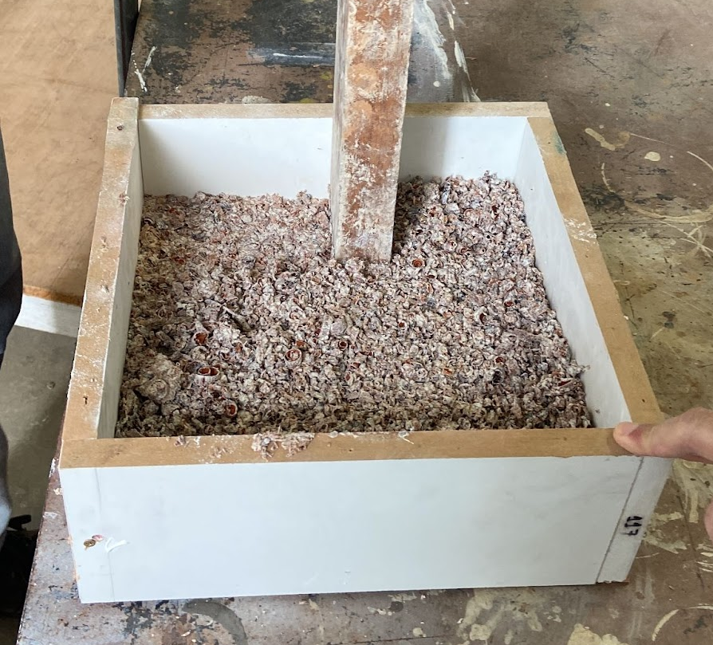(C)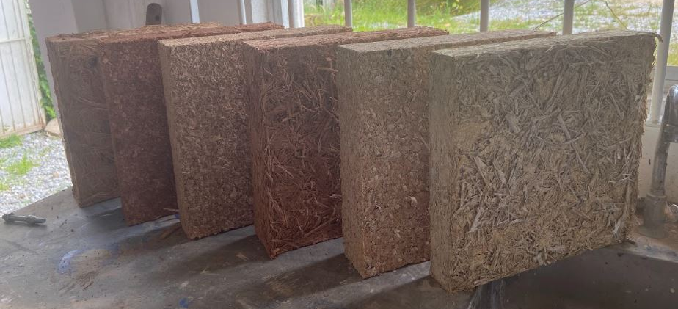(D)
Figura 5: (A) Fôrma com as laterais feitas de MDF; (B) Mistura sendo colocada nas fôrmas; (C) Mistura sendo apiloada com pilão de madeira;(D) Amostras com diferentes traços depois de secas. Fonte: elaborado pelos autores.
As amostras secaram na sombra, no interior do laboratório, em prateleiras feitas para este fim e posicionadas entre uma corrente de ar ocasionada pela abertura de janelas (figura 8). As janelas foram abertas diariamente, menos nos finais de semana. As amostras demoraram em média 2 meses para secarem por completo, embora este acompanhamento não tenha sido feito com rigor, podendo ter variado de acordo com a dimensão das amostras e com o traço utilizado.

3. Resultados
Foram feitas 26 amostras, com 7 tipos de traços utilizando o processo de compactação por prensa (utilizando a máquina de tijolos) e 8 amostras, com 8 tipos de traços utilizando o processo de compactação por apiloamento (com ferramentas manuais).
As experimentações resultaram em 7 modelos de tijolos prensados (Figura 6) e 8 protótipos de blocos apiloados (Figura 7), de acordo com os traços e proporções de palha já apresentados. Os exemplares do processo de compactação por prensa (1) apresentaram, secos, densidades que variam entre 352,77 kg/m³ e 828,56 kg/m³ (Tabela 1). Sendo que o tijolo com menor densidade foi feito com uma nata de cal, com traço 1:1 e uma proporção de 4:1 de fibra curta não peneirada (Figura 6A) e o com maior densidade foi feito com uma nata de terra, com traço 2:1, com a mesma proporção e mesmo tipo de fibra (Figura 6G). No processo de compactação por apiloamento (2), os blocos secos apresentaram densidades entre 502,97 kg/m³ e 952,51 kg/m³ (Tabela 2). Isso, sendo o bloco de menor densidade foi feito com uma nata de terra, com traço 1:1 e uma proporção de 4:1 de fibra longa não picada (Figura 7A) e o com maior densidade foi feito com uma nata de terra e cal, com traço 2:1 e fibra longa picada com uma proporção de 4:1 (Figura 7H).

(A)(B)(C) (D) (E)(F)(G)
Figura 6: (A) Tijolo prensado com fibra curta não peneirada e nata de cal; (B) Tijolo prensado com fibra longa picada e nata de terra e cal; (C) Tijolo prensado com fibra curta peneirada e nata de cal; (D) Tijolo prensado com fibra curta não peneirada e nata de terra proporção 1:1; (E) Tijolo prensado com fibra longa picada e nata de terra; (F) Tijolo prensado com fibra longa picada e nata de cal; (G) Tijolo prensado com fibra curta não peneirada e nata de terra proporção 2:1. Fonte: elaborado pelos autores.

Tabela 1: Densidades blocos processo de compactação por prensa (1)
Figura | Traço nata | Composição nata | Proporção Nata: Fibra | Tipo Fibra | Densidade úmido (kg/m³) | Densidade seco (kg/m³)
6A | 1:1 | cal | 4:1 | curta não peneirada | 628,46 | 352,77
6B | 2:1 | terra + cal | 4:1 | longa picada | 590,51 | 456,74
6C | 2:1 | cal | 4:1 | curta peneirada | 891,46 | 499,85
6D | 1:1 | terra | 3:1 | curta não peneirada | 872,04 | 531,62
6E | 2:1 | terra | 4:1 | longa picada | - * | 553,36
6F | 2:1 | cal | 4:1 | longa picada | 1.039,53 | 592,09
6G | 2:1 | terra | 4:1 | curta não peneirada | 881,92 | 828,56
* falha na pesagem
Fonte: Autores

(A)(B)(C)(D)(E)(F)(G)(H)
Figura 7: (A) Bloco apiloado com fibra longa não picada e nata de terra; (B) Bloco apiloado com fibra curta peneirada e nata de terra; (C) Bloco apiloado com fibra longa picada e nata de cal; (D) Bloco apiloado com fibra curta não peneirada e nata de terra; (E) Bloco apiloado com fibra longa picada e nata de terra; (F) Bloco apiloado com fibra curta peneirada e nata de terra e cal; (G) Bloco apiloado com fibra curta não peneirada e nata de cal; (H) Bloco apiloado com fibra longa picada e nata de terra e cal. Fonte: elaborado pelos autores.

Tabela 2: Densidades blocos processo de compactação por apiloamento (2)
Figura | Traço nata | Composição nata | Proporção Nata: Fibra | Tipo Fibra | Densidade  úmido (kg/m³) | Densidade seco (kg/m³)
7A | 1:1 | terra | 4:1 | longa não picada | 855,33 | 502,97
7B | 2:1 | terra | 4:1 | curta peneirada | 1.177,85 | 506,03
7C | 2:1 | cal | 4:1 | longa picada | - * | 566,21
7D | 1:1 | terra | 3:1 | curta não peneirada | 743,16 | 613,71
7E | 2:1 | terra | 4:1 | longa picada | 902,02 | 792,93
7F | 2:1 | terra + cal | 4:1 | curta peneirada | 1.061,10 | 811,09
7G | 1:1 | cal | 3:1 | curta não peneirada | 934,16 | 890,33
7H | 2:1 | terra + cal | 4:1 | longa picada | 1.103,15 | 952,51
* falha na pesagem
Fonte: Autores

5. Análise de resultados e discussões
É importante destacar que pelo caráter experimental desta primeira etapa da pesquisa, a metodologia para execução de cada modelo/protótipo teve algumas variações, como o controle na intensidade do apiloamento, no caso da compactação do tipo 2 e alguns elementos que poderiam ter monitoramento mais preciso, como os tempos e condições de secagem. Todavia, as informações coletadas relativas a compactação, a densidade, a perda de umidade, a diferença entre fibras e a coesão nos possibilitam algumas análises iniciais.
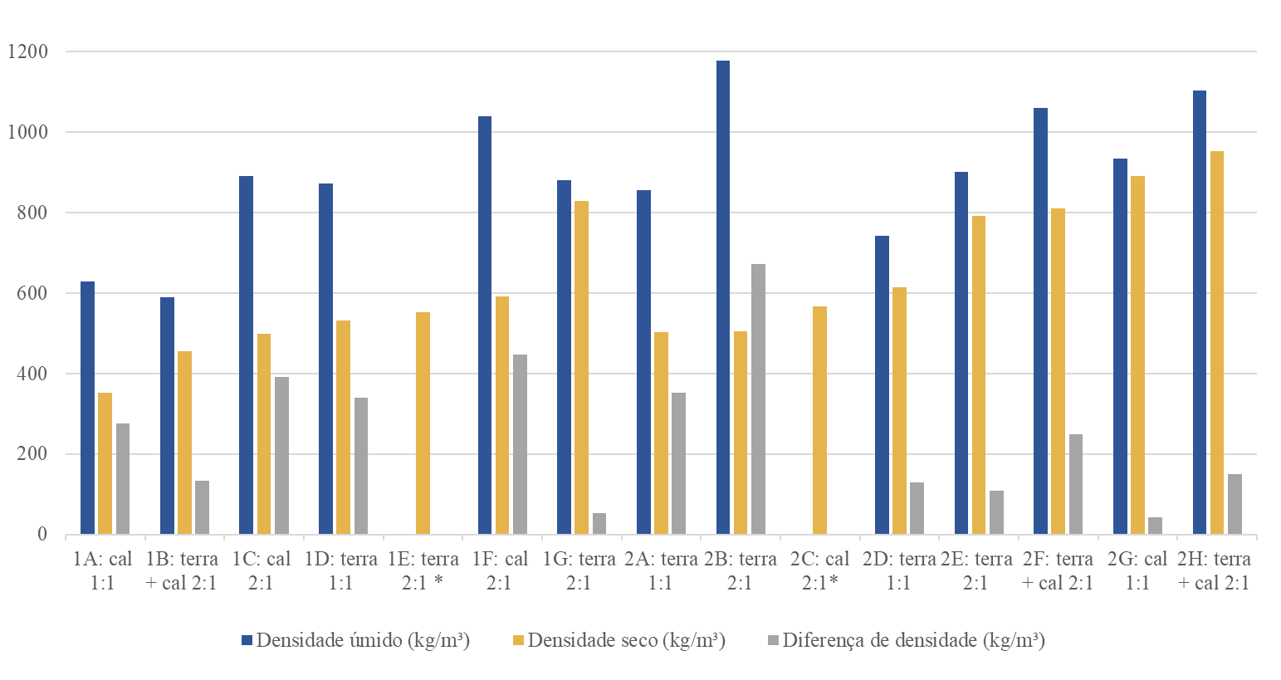
Gráfico 1: Gráfico densidades blocos processo de compactação 1 e 2. Fonte: elaborado pelos autores.
Foi possível notar menor variação na densidade dos modelos secos prensados (1), onde 5 dos 7 modelos ficaram com densidades entre 400 kg/m³ e 600 kg/m³ (Gráfico 1), sendo que somente um teve densidade superior a 800 kg/m³, não se encaixando na definição de Volherd (2016) para misturas leves. Nos ensaios com compactação por apiloamento (2) além das densidades terem maior variação, 3 dos 8 modelos tiveram densidade superior ao limite para misturas leves. Isto pode ter ocorrido por conta do controle na compactação, visto que a máquina de tijolo exerce forças de compactação semelhantes em quantidade parecidas de mistura de terra leve. Contudo, na técnica de apiloamento, a força exercida, a ferramenta utilizada, a intensidade e a espessura da camada de mistura apiloada por vez, tem maior variação. Sendo assim, pode-se inferir que a forma e intensidade de compactação tem grande influência na densidade final.
Observando o Gráfico 1, nota-se que a porcentagem de perda de umidade foi menor nos protótipos onde a densidade foi superior a 600 kg/m³ (1G, 2D, 2E, 2F, 2G, 2H), com exceção do protótipo 1B. Muito embora outros fatores possam ter influenciado, principalmente no que diz respeito ao controle de secagem, torna-se importante investigar a relação entre densidade e perda de umidade durante a secagem, independentemente da quantidade de água presente na mistura. Outra questão relacionada à mistura úmida é que em 10 dos 13 casos a densidade da mistura úmida foi maior que 800 kg/m³ e em nenhum caso menor que 600 kg/m³.
Com relação a coesão dos tijolos e blocos duas características parecem ter maior relevância: a densidade e o tipo de fibra utilizada. Os tijolos e blocos com densidades maiores que 500 kg/m³ tem uma coesão aparente maior, ou seja, são menos quebradiços e não há desprendimento de fibras com tanta facilidade. Contudo, nos tijolos com densidade menor que 500 kg/m³ que utilizaram fibras curtas (1A e 1C) tem menor coesão, desmanchando e partindo com facilidade, sendo que o que utiliza fibra longa (1B) apresenta melhor desempenho. No decorrer da pesquisa pretende-se adotar outros testes, como a aplicação de buchas e parafusos e outros testes de carga.

6. Considerações Finais
Conclui-se que os sistemas construtivos com terra leve têm potencial de mitigar algumas das características desvantajosas da construção com terra crua, principalmente, no que diz respeito a diminuição da densidade. Existem muitas aplicações possíveis para este sistema construtivo, inclusive com grande campo e possibilidade de industrialização, além da diminuição no impacto ambiental por conta da maior utilização de renováveis.

Os resultados preliminares mostraram uma variação na densidade dos protótipos entre 352,77kg/m³ e 952,51kg/m³. Isto tem relação com os traços das misturas e a quantidade de fibras, mas sobretudo por conta dos processos de compactação. Foi possível alcançar coesão nos protótipos com todos os traços e tipos de fibras testados, muito embora, quando a densidade é menor que 500 kg/m³, o teste com fibra longa apresentou melhor desempenho.

Existe grande possibilidade de aprofundamento da pesquisa, uma vez que pouca bibliografia nacional foi encontrada, bem como normas e procedimentos metodológicos claros para os processos utilizados. Sendo assim, a pesquisa procurou, por meio da experimentação e da investigação bibliográfica, compreender os potenciais e desafios para utilização da terra leve, bem como entender quais procedimentos metodológicos são importantes nos próximos testes, ensaios e experimentos.

Referências

ABNT – ASSOCIAÇÃO BRASILEIRA DE NORMAS TÉCNICAS. NBR 16814: Adobe — Requisitos e métodos de ensaio. Rio de Janeiro, 2020. 32p. Disponível em: https://edisciplinas.usp.br/pluginfile.php/5711732/mod_resource/content/2/NBR16814%20norma%20adobe%20Arquivo%20para%20impress%C3%A3o.pdf . Acesso em: 17 mar. 2023.
COLINART, T. et al. Hygrothermal properties of light-earth building materials. Journal of Building Engineering, v. 29, p. 101134, maio 2020.
DESIGNER, Vini Rosa Web. Rede Terra Brasil, 2023. Arquitetura e construção com terra no Brasil. Disponível em: https://redeterrabrasil.net.br/. Acesso em: 17 mar. 2023.
DIAS, Lucas Sabino. Casa Bambuzal, projeto e obra. In: Anais Congresso de Arquitetura e Construção com Terra no Brasil, 2022, Florianópolis, SC. Pag. 397 a 407. Disponível em: http://redeterrabrasil.net.br/congressos/terrabrasil-2022/. Acesso em: 17 mar. 2023.
ECOCOCON. C7a Assembly Details. 2021. Disponível em: https://ecococon.eu/assets/downloads/c7a_assembly-details.pdf. Acesso em: 17 mar. 2023.
ISOPAILLE. Fabrication bois paille sans pose. 2023. Disponível em: http://www.isopaille.fr/fabrication-bois-paille-sans-pose/. Acesso em: 17 mar. 2023.
MAPADATERRA. Mapa da Terra, 2023. Construções com materiais naturais. Disponível em: https://mapadaterra.org/. Acesso em: 17 mar. 2023
MINKE, Gernot. Manual de Construção com Terra: a terra como material de construção e seu uso na arquitetura. Lauro de Freitas: Solisluna Editora, 2022.
NITZKIN, Rikki; TERMENS, Maren. Casas de Paja: una guía para autoconstructores. Teruel: Ecohabitar Bioconstrucción, 2016.
VECTOR TRADE UK. Hemp construction panel HEMPCRETE. Disponível em: https://www.archiexpo.com/prod/vector-trade-uk/product-162297-2205842.html. Acesso em: 17 mar. 2023.
VOLHARD, Franz. Light Earth Building: a handbook for Building with Wood and Earth. Basel: Birkhäuser, 2016.
.

